Исследование методом эксклюзионной жидкостной хроматографии (ЭЖХ) полимерных щеток с полиимидной основной цепью и боковыми полиметакрилатными цепями

Кашина А.В., Иванов И.В.
Аспирант
Институт высокомолекулярных соединений Российской академии наук
Санкт-Петербург, Россия
E–mail:kashina.anna@mail.ru

В последние десятилетия эксклюзионная жидкостная хроматография (ЭЖХ) успешно зарекомендовала себя, как метод определения средних молекулярных масс и молекулярно-массовых распределений (ММР) природных и синтетических полимеров. А развитие методов синтеза и, как следствие, появление большого многообразия структур синтезируемых полимеров стимулировало усложнение этого метода, в частности применение различных детекторов и их комбинаций. Одним из наиболее продвинутых методов является, так называемое, «тройное детектирование» (сочетание светорассеивающего, вискозиметрического и рефрактометрического детекторов), обеспечивающее полный набор характеристик для исследуемого образца. Кроме того, использование этого метода не требует использования каких-либо калибровок.
В данной работе объектами исследования были выбраны полимерные щетки с полиимидной (ПИ) основной цепью и полиметилметакрилатными (ПММА) и поли-трет-бутилметакрилатными (ПТБМА) боковыми цепями. Анализируемые полимеры были получены методом контролируемой радикальной полимеризации с переносом атома (ATRP) метакрилатов на полиимидном мультицентровом макроинициаторе. Выделенные методом селективного щелочного гидролиза боковые ПММА и ПТБМА цепи также были проанализированы методом ЭЖХ.
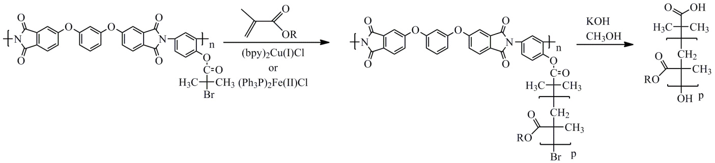
где R= −CH₃, −C₄H₉

Для определения молекулярных масс (ММ) и ММР ПИ макроинициатора, полученных на его основе ПИ щеток и выделенных из них боковых цепей использовалось два типа элюента: (1) ДМФА с добавкой LiBr (0,1 М) и (2) ТГФ. При этом применяли три различных метода детектирования: «тройное детектирование», детектирование с использованием вискозиметра и рефрактометра (расчет ММ и ММР на основе универсальной калибровки) и использование только рефрактометрического детектора (расчет ММ и ММР с использованием калибровки по полистирольным (ПС) или ПММА стандартам). Определение ММ боковых цепей позволяет определить такой важный параметр получения полимерных щеток, как эффективность инициирования, которая характеризует плотность (густоту) прививки боковых цепей. На основе всех полученных данных были определены расчетные ММ полимерных щеток, и эти ММ оказались близки к ММ определенным с использованием «тройного детектирования».

Работа поддержана Российским Научным Фондом (проект 14-13-00200).

